**新 书 推 荐**

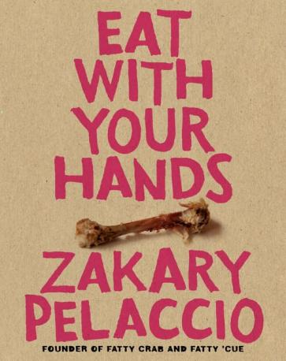**中文书名：《用手吃饭》**

**英文书名：****EAT WITH YOUR HANDS**

**作 者：Zakary Pelaccio**

**出 版 社：Ecco**

**代理公司：William** **Clark Associates/ANA/Jessica**

**页 数：368页**

**出版时间：2012年4月**

**代理地区：中国大陆、台湾**

**审读资料：电子稿**

**类 型：餐饮图书**

**亚马逊畅销书排名：**

**法式烹饪、美食和美酒第601名**

**内容简介：**

顾客涌向扎卡里·佩拉西奥（Zak Pelaccio）不断扩大的肥蟹和胖子库伊餐厅帝国，沉迷于他的惊人的美味和完全原创的菜肴的感官乐趣。现在，在《用手吃饭》一书中，佩拉西奥带领读者进行了一场热情的美食之旅，正是这种美食让他成为了一本烹饪书中的明星，这本书就像这位厨师本人一样，桀骜不羁、意气昂扬、彻底打破了传统。

结合朋克摇滚的精神，致力于生产精致的想象和执行的食物，《用手吃饭》汇集了佩拉西奥在超过125个食谱中不拘一格的影响，展示了他对亚洲风味，可持续的当地食材和美国风味的创新融合。

从五花肉和西瓜等现代经典美食到香肠肉汁煮鸡等重新发明的舒适食物，丰富的摄影捕捉了充满想象力的菜肴的触觉乐趣。这本书对在厨房里喝什么、听什么充满了非常执着的建议，对研钵、杵和发酵调味品的乐趣的赞歌，厨房技术的迷人侧边栏，以及对真正食物的肆无忌惮的热爱，《用手吃饭》是一位重新定义美国烹饪现象的厨师对无拘无束的烹饪的庆祝。

**作者简介：**

**扎卡里·佩拉西奥(Zakary Pelaccio)**是肥蟹和胖子库伊餐厅的老板和创始人，他是一位屡获殊荣的厨师、父亲、兼职作家、业余园丁、偶尔担任教师和虔诚的风味学生。扎卡里是世界知名的厨师和餐厅老板，2016年他在纽约哈德逊的传奇餐厅“鱼类和野味”活动中赢得了詹姆斯·比尔德最佳厨师奖，该餐厅在2020年被《时尚先生》（*Esquire*）评为十年来最具影响力的餐厅之一。他住在纽约的布鲁克林。

**媒体评价：**

“在胖子库伊的新餐厅吃饭就是体验当下的精髓。其他地方都没有这样的烹饪方式。”

——山姆·西夫顿（Sam Sifton），《纽约时报》（*New York Times*）

**感谢您的阅读！**

**请将反馈信息发至：版权负责人**

**Email**：[**Rights@nurnberg.com.cn**](mailto:Rights@nurnberg.com.cn)

安德鲁·纳伯格联合国际有限公司北京代表处

北京市海淀区中关村大街甲59号中国人民大学文化大厦1705室, 邮编：100872

电话：010-82504106, 传真：010-82504200

公司网址：[http://www.nurnberg.com.cn](http://www.nurnberg.com.cn/)

书目下载：<http://www.nurnberg.com.cn/booklist_zh/list.aspx>

书讯浏览：<http://www.nurnberg.com.cn/book/book.aspx>

视频推荐：<http://www.nurnberg.com.cn/video/video.aspx>

豆瓣小站：<http://site.douban.com/110577/>

新浪微博：[安德鲁纳伯格公司的微博_微博 (weibo.com)](https://weibo.com/1877653117/profile?topnav=1&wvr=6)

微信订阅号：ANABJ2002

